ANEXO 1 – TERMO DE CONSENTIMENTO LIVRE E ESCLARECIDO

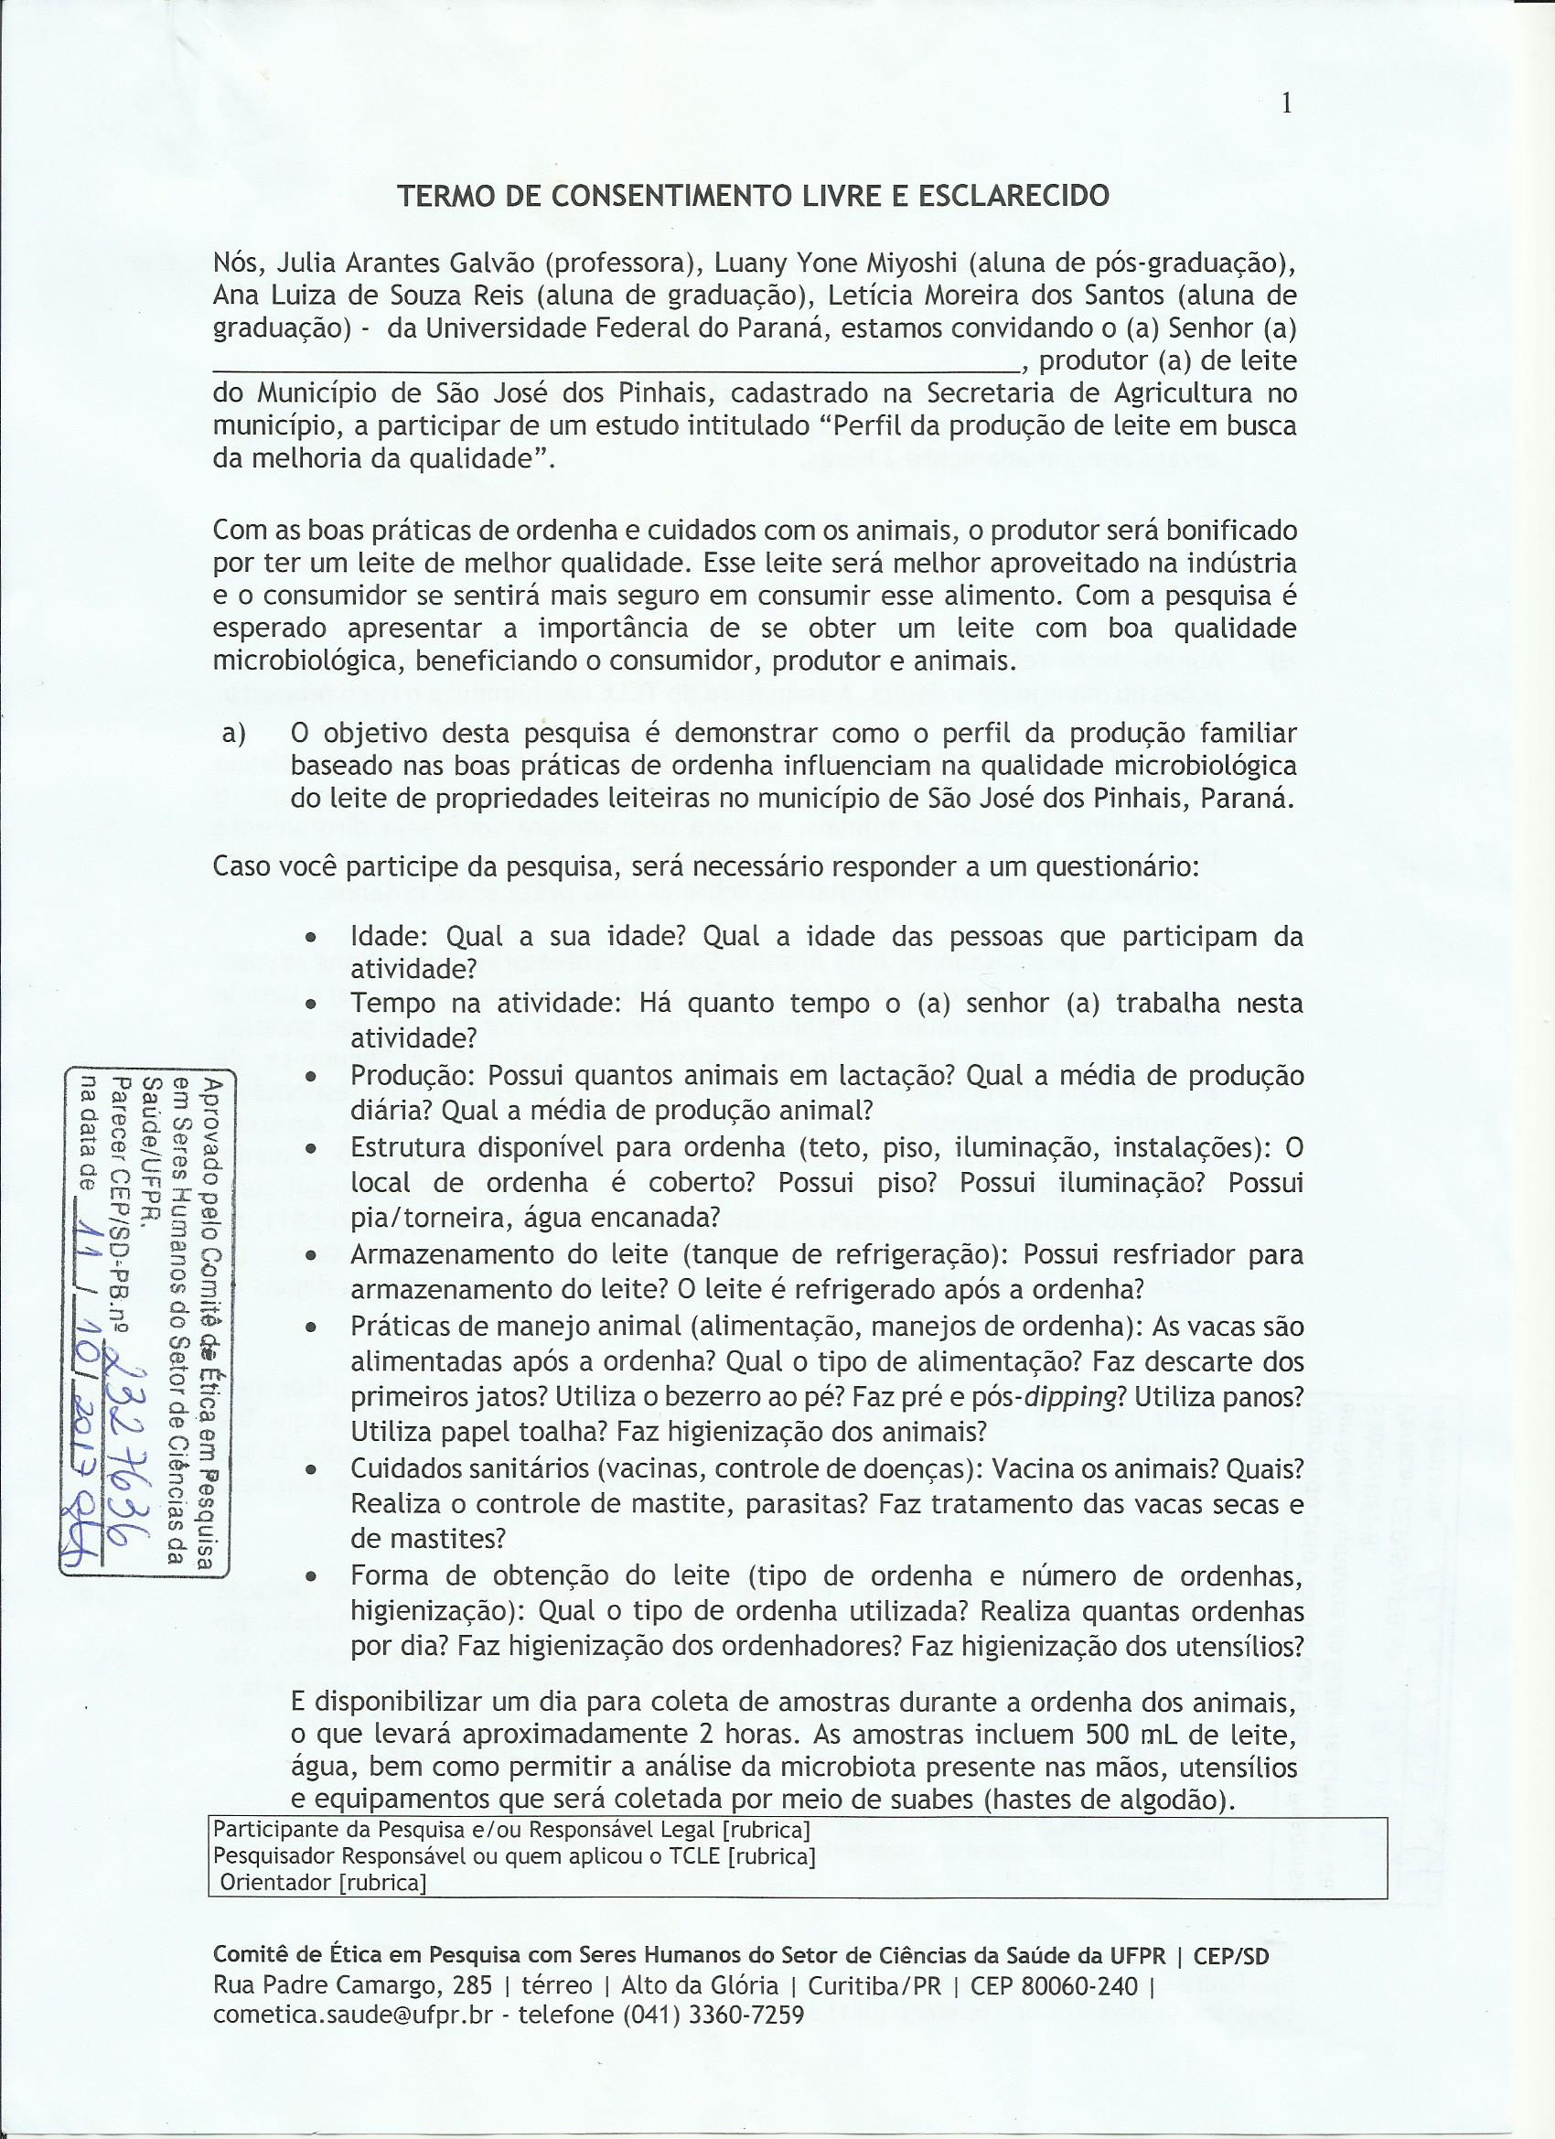

ANEXO 1 – TERMO DE CONSENTIMENTO LIVRE E ESCLARECIDO

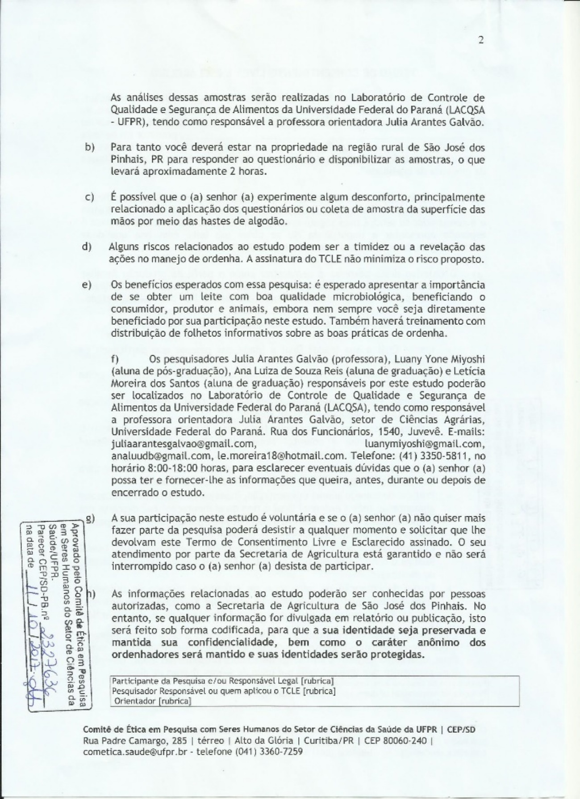

ANEXO 1 – TERMO DE CONSENTIMENTO LIVRE E ESCLARECIDO
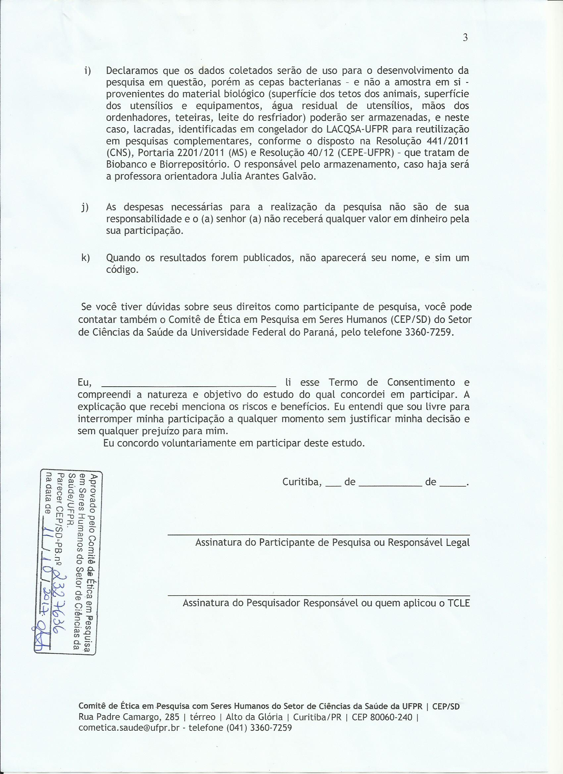

ANEXO 2 - APROVAÇÃO NO COMITÊ DE ÉTICA EM PESQUISA EM SERES HUMANOS DA UFPR

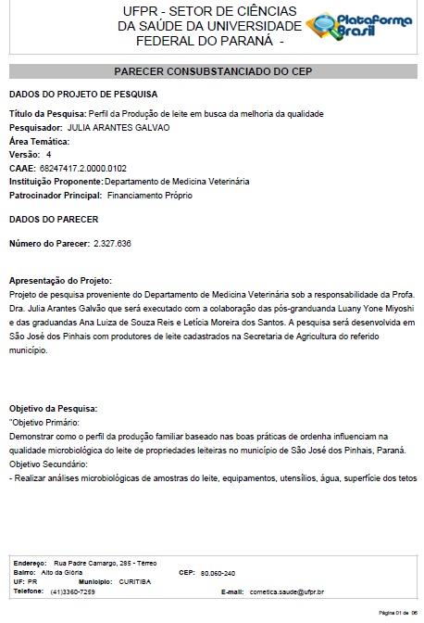
ANEXO 2 - APROVAÇÃO NO COMITÊ DE ÉTICA EM PESQUISA EM SERES HUMANOS DA UFPR
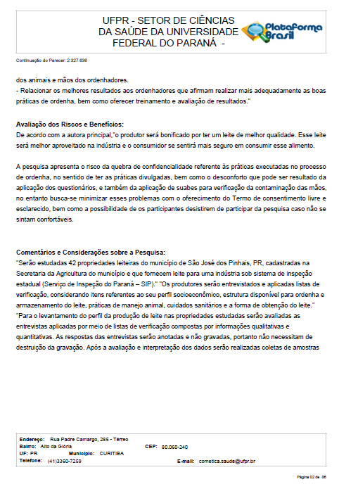

ANEXO 2 - APROVAÇÃO NO COMITÊ DE ÉTICA EM PESQUISA EM SERES HUMANOS DA UFPR
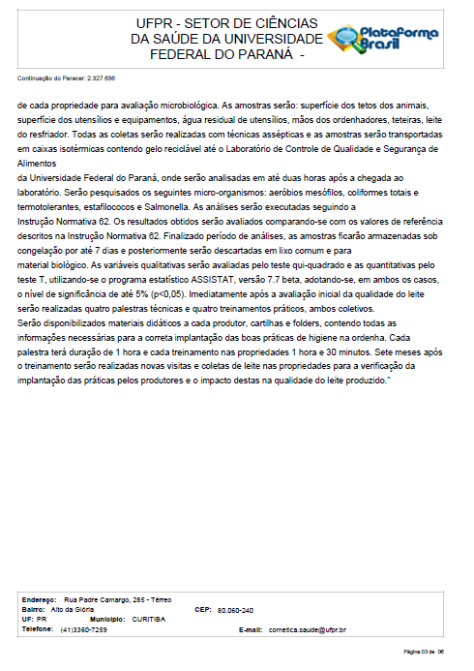

ANEXO 2 - APROVAÇÃO NO COMITÊ DE ÉTICA EM PESQUISA EM SERES HUMANOS DA UFPR
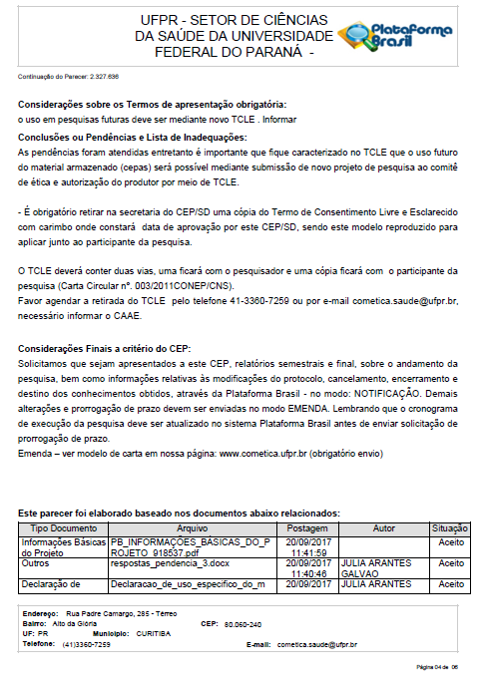

ANEXO 2 - APROVAÇÃO NO COMITÊ DE ÉTICA EM PESQUISA EM SERES HUMANOS DA UFPR
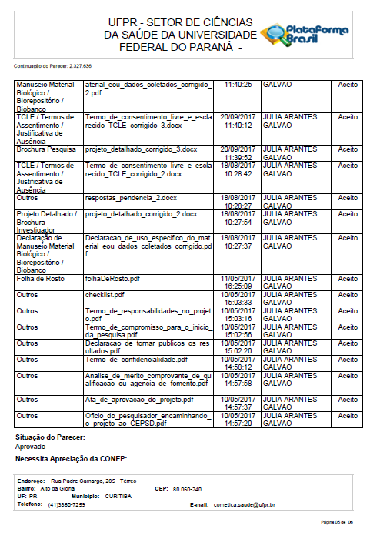

ANEXO 2 - APROVAÇÃO NO COMITÊ DE ÉTICA EM PESQUISA EM SERES HUMANOS DA UFPR
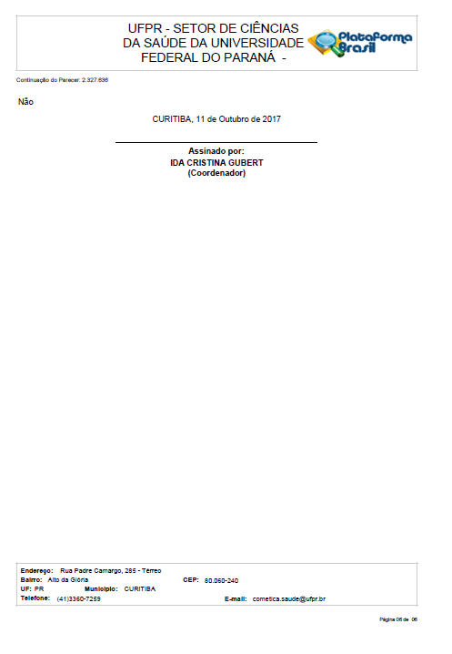

ANEXO 3 - APROVAÇÃO DA COMISSÃO DE ÉTICA NO USO DE ANIMAIS

